დამტკიცებულია
დირექტორის 2025 წლის 04 სექტემბერი
# 58/25 ბრძანებით

ქ. ჭიათურა
კოლეჯი შპს ,, პროფიუნიტი“

საგანმანათლებლო პროგრამის აღწერილობა
(კატალოგი)

2025-26 სასწ. წელი

საკონტაქტო ინფორმაცია : ტელეფონი 0(479) 25–19–60
ელ-ფოსტა profiuniti@gmail.com
ვებგვერდი http://Profiuniti. ge

- ინფორმაცია სასწავლებლის შესახებ

შპს. ,,პროფიუნიტი“ ჩამოყალიბდა 2002 წელს. 2009 წელს სასწავლებელმა გაიარა აკრედიტაცია, რის საფუძველზე ფუნქციონირება დაიწყო პროფესიულმა უმაღლესმა სასწავლებელმა, ხოლო 2011 წელს სასწავლებელმა მიიღო ავტორიზაცია და ჩამოყალიბდა საზოგადოებრივი კოლეჯი. ამჟამად ფუნქციონირებს როგორც პროფესიული საგანმანათლებლო დაწესებულება/კოლეჯი.
საგანმანათლებლო დაწესებულება მთელი თავისი არსებობის მანძილზე ორიენტირებული იყო და არის სამთო და ენერგეტიკული მრეწველობისათვის საჭირო კვალიფიკაციის მქონე პროფესიული კადრების მომზადებაში.

2. სასწავლებლის მისია
კოლეჯის მისიას წარმოადგენს პრაქტიკულ საქმიანობაზე ორიენტირებული პროფესიონალი კადრების მომზადება შრომის ბაზრის ცვალებად, კონკურენტუნარიან და განვითარებაზე ორიენტირებული მოთხოვნების შესაბამისად.
კოლეჯი თავის მისიას განახორციელებს:
შრომის ბაზრის მოთხოვნების შესაბამისი საგანმანათლებლო პროგრამებით, რომლებიც ორიენტირებულია:
- სამთო წარმოებაში კოლეჯის ლიდერობის და პოზიციების შენარჩუნებაზე;
- სხვა პროფესიულ საგანმანათლებლო დაწესებულებებთან აქტიურ
თანამშრომლობაზე;
- ხარისხის მართვის ერთიანი სისტემაზე, რომელიც უზრუნველყოფს ხარისხიან განათლებას;
- კვალიფიციურ ადამიანურ რესურსებზე;
- დამსაქმებელთა კორპუსთან აქტიურ თანამშრომლობაზე, მათი მოთხოვნების შესწავლით და პრაქტიკული რეალიზაციით.
- მართვის მოქნილ სისტემაზე, რომელიც უზრუნველყოფს კოლეჯის კოორდინირებულ და ეფექტიან ფუნქციონირებას.

3. კონსულტაცია

სტუდენტი საჭიროების შემთხვევაში გადის კონსულტაციას რათა მიიღოს ამომწურავი ინფორმაცია სასწავლო პროგრამის , ცხრილის , შეფასების სისტემის და სხვა საკითხებზე.

4. სასწავლო დროის განაწილება
სასწავლებელში სასწავლო პროცესი იყოფა ორ ნაწილად თეორიული და პრაქტიკული კომპონენტის სწავლება. სწავლების ხანგრძლივობა შეადგენს:
თეორიული ნაწილის--1 სთ და 20 წთ.
პრაქტიკული კომპონენტის ---დღეში 6 სთ.
სასწავლებელი ისვენებს ყველა ოფიციალურად გამოცხადებულ დასვენების დღეებში, რომელიც აღნიშნულია საერო და საეკლესიო კალენდრებში.
5 . ჩარჩო დოკუმენტის საფუძველზე შექმნილი პროფესიული საგანმანათლებლო პროგრამა ,,სამთო საქმე“ მიმართულებები:
1. სამთო ტექნიკოსი
2. სამთო ელექტრომექანიკოსი
3. მყარი წიაღისეულის გამდიდრების ტექნოლოგიის სპეციალისტი
სწავლების ხანგრძლივობა 11 თვე
პროფესიული პროგრამების დასრულების შემდეგ გაიცემა სახელმწიფოს მიერ აღიარებული ორენოვანი პროფესიული დიპლომი.
6. პროფესიული სასწავლო კურსი:
1. გვირაბგამყვანი.
2. მებიგე
3. რკინიგზელი
პროფესიული სასწავლო კურსის სწავლის ხანგრძლივობა
1.გვირაბგამყვანი: 10 კვირა
2. მებიგე: 8 კვირა
3. რკინიგზელი: 8 კვირა

პროფესიულ საწავლო კურსის დასრულების შემდეგ კოლეჯის მიერ გაიცემა სერთიფიკატი.
ასევე სასწავლებელი მომავალში გეგმავს დაამატოს სხვა სასწავლო კურსები.

- პროგრამის სახელწოდება: სამთო ტექნიკოსი

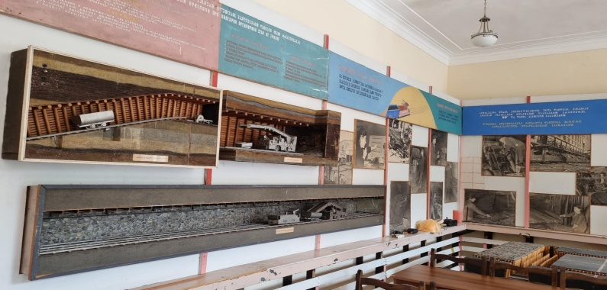
2.მისანიჭებელი კვალიფიკაცია - საბაზო პროფესიული კვალიფიკაცია სამთო საქმეში
3.მიზანი
პროგრამის მიზანია მოამზადოს სპეციალისტი, რომელიც შეძლებს სამთო საწარმოში ძირითადი გვირაბსაგამყვანო სამუშაოების შესრულებას და მათზე კონტროლის განხორციელებას. უზრუნველყოფს მუშაობის პროცესში წარმოქმნილი შეუსაბამობების დროულ აღმოჩენასა და მათ აღმოფხვრას.
3. დაშვების წინაპირობა - საბაზო განათლება
4. კურსდამთავრებულთა კარიერული შესაძლებლობები
პროგრამის დასრულების შემდეგ პირს შეუძლია დასაქმდეს მიწისქვეშა სამთო საწარმოებში (შახტები, მაღაროები), სატრანსპორტო გვირაბებში (სარკინიგზო, საავტომობილო), მეტროპოლიტენში.

- სტრუქტურა და მოდულები

საბაზო პროფესიული კვალიფიკაცია სამთო საქმეში პროფესიული კვალიფიკაციის (კონცენტრაცია - სამთო ტექნიკოსი) მისანიჭებლად პროფესიულმა სტუდენტმა უნდა დააგროვოს 60 კრედიტი,(არაქართულ ეროვნების სტუდენტებისთვის 76 კრედიტი) საიდანაც ზოგადი მოდულების რაოდენობაა - 10 კრედიტი, საერთო პროფესიული სავალდებულო მოდულების - 4 კრედიტი, სავალდებულო პროფესიული მოდულების - 35 კრედიტი და არჩევითი პროფესიული მოდულების - 11 კრედიტი. სწავლის სავარაუდო ხანგრძლივობაა 1 წელი.

 | სამთო ტექნიკოსი
 | ზოგადი მოდულები | მოდულზე დაშვების წინაპირობა | კრედიტი
 | ინტერპერსონალური კომუნიკაცია | საბაზო განათლება | 3
 | ინფორმაციული წიგნიერება | საბაზო განათლება | 3
 | უცხოური ენა (ინგლისური) | საბაზო განათლება | 4
ჯამი: |  |  | 10
საერთო პროფესიული სავალდებულო მოდულები |  |  | კრედიტი
 | გაცნობითი პრაქტიკა - სამთო საქმე | საბაზო განათლება | 2
 | სამთო საქმის საფუძვლები | საბაზო განათლება | 2
 | ჯამი: |  | 4
# | სავალდებულო პროფესიული მოდულები | მოდულზე დაშვების წინაპირობა | კრედიტების რაოდენობა
1 | პრაქტიკული პროექტი სამთო ტექნიკოსისათვის | საბაზო განათლება; პროფესიული საგანმანათლებლო პროგრამით გათვალისწინებული ყველა სავალდებულო მოდული | 5
2 | წმენდითი და გვირაბგასაყვანი სამუშაოების ორგანიზაცია | საბაზო განათლება | 4
3 | წიაღისეულის მიწისქვეშა დამუშავების ტექნოლოგია | საბაზო განათლება | 8
4 | გვირაბების გაყვანის ორგანიზაცია | საბაზო განათლება | 4
5 | სამთო საწარმოთა აეროლოგია | საბაზო განათლება | 4
6 | შრომის უსაფრთხოება სამთო საწარმოებში | სსაბაზო განათლება;  მოდული: სამთო საწარმოთა აეროლოგია | 4
7 | სამთო მანქანების, მოწყობილობებისა და კომპლექსების რემონტი | საბაზო განათლება | 6
ჯამი: |  |  | 35
არჩევითი პროფესიული მოდულები
1 | ტექნიკური დოკუმენტაცია და გრაფიკული მასალები | საბაზო განათლება | 3
2 | გვირაბებისსამაგრიკონსტრუქციები | საბაზო განათლება | 3
3 | ასაფეთქებელი საშუალებების და ობიექტის ასაფეთქებლად მომზადება | საბაზო განათლება | 3
4 | ასაფეთქებელი ქსელების მონტაჟი | საბაზო განათლება | 2
ჯამი: |  |  | 11
სულ |  |  | 60

- პროგრამის სახელწოდება-სამთო ელექტრომექანიკოსი

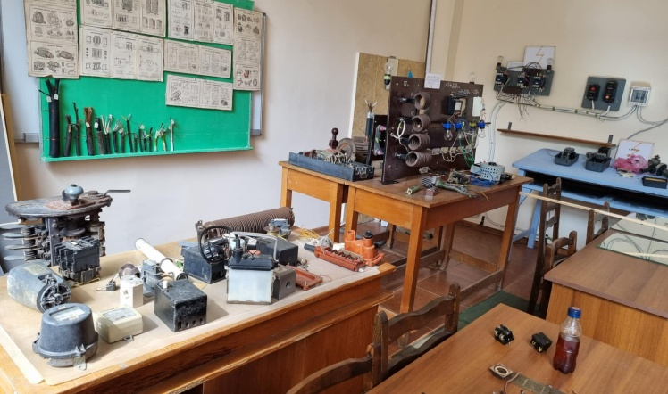

- მისანიჭებელი კვალიფიკაცია - საბაზო პროფესიული კვალიფიკაცია სამთო საქმეში
- მიზანი
პროგრამის მიზანია მოამზადოს სპეციალისტი, რომელიც შეძლებს სამთო საწარმოთა ელექტრომექანიკური დანადგარებისა და ელექტრომომარაგების სისტემის მუშაობის უწყვეტ მონიტორინგს, მუშაობის პროცესში ხარვეზების გამოვლენას, მათ აღმოფხვრას და სრულყოფილ მომსახურეობას, სამონტაჟო სამუშაოების შესრულებას.
- დაშვების წინაპირობა - საბაზო განათლება
- კურსდამთავრებულთა კარიერული შესაძლებლობები
პროგრამის დასრულების შემდეგ პირს შეუძლია დასაქმდეს მიწისქვეშა სამთო საწარმოებში (შახტები, მაღაროები), სატრანსპორტო გვირაბებში (სარკინიგზო, საავტომობილო), მეტროპოლიტენში.
- სტრუქტურა და მოდულები
საბაზო პროფესიული კვალიფიკაცია სამთო საქმეში პროფესიული კვალიფიკაციის (კონცენტრაცია - სამთო ელექტრომექანიკოსი) მისანიჭებლად პროფესიულმა სტუდენტმა უნდა დააგროვოს 60კრედიტი,(არაქართულ ეროვნების სტუდენტებისთვის 75 კრედიტი) საიდანაც ზოგადი მოდულების რაოდენობაა - 10 კრედიტი, საერთო პროფესიული სავალდებულო მოდულების - 4 კრედიტი, სავალდებულო პროფესიული მოდულების - 35 კრედიტი და არჩევითი პროფესიული მოდულების - 11 კრედიტი. სწავლის სავარაუდო ხანგრძლივობაა 1 წელი

სამთო ელექტრომექანიკოსი
ზოგადი მოდულები |  |  |  |  | მოდულზე დაშვების წინაპირობა | კრედიტი
 | ინტერპერსონალური კომუნიკაცია |  |  |  | საბაზო განათლება | 3
 | ინფორმაციული წიგნიერება 1 |  |  |  | საბაზო განათლება | 3
 | უცხოური ენა (ინგლისური) |  |  |  | საბაზო განათლება | 4
ჯამი: |  |  |  |  |  | 10
საერთო პროფესიული სავალდებულო მოდულები |  |  |  |  | მოდულზე დაშვების წინაპირობა | კრედიტი
 |  | გაცნობითი პრაქტიკა - სამთო საქმე |  |  | საბაზო განათლება | 2
 |  | სამთო საქმის საფუძვლები |  |  | საბაზო განათლება | 2
# |  |  | სავალდებულო პროფესიული მოდულები |  | მოდულზე დაშვების წინაპირობა | კრედიტების რაოდენობა
1 |  |  | პრაქტიკულიპროექტისამთოელექტრომექანიკოსისათვის |  | საბაზო განათლება; პროფესიული საგანმანათლებლო პროგრამით გათვალისწინებული ყველა სავალდებულო მოდული | 5
2 |  |  | ელექტრომექანიკური მოწყობილობების მონტაჟი |  | საბაზო განათლება;  მოდული: სამთო ელექტროტექნიკა | 6
3 |  |  | ელექტრომექანიკური მოწყობილობების ექსპლუატაცია |  | საბაზო განათლება;  მოდული: სამთო ელექტროტექნიკა | 5
4 |  |  | სამთომანქანებიდაკომპლექსები |  | საბაზო განათლება | 5
5 |  |  | სამთოელექტროტექნიკა |  | საბაზო განათლება | 4
6 |  |  | სამთო ელექტრომექანიკური დანადგარებისა და სისტემების უსაფრთხოება |  | საბაზო განათლება | 4
7 |  |  | საშახტო ამწევი დანადგარები |  | საბაზო განათლება | 2
8 |  |  | სამთო მანქანების ელექტრული ამძრავი |  | საბაზო განათლება | 4
ჯამი: |  |  |  |  |  | 35
# |  |  |  | არჩევითი პროფესიული მოდულები | მოდულზე დაშვების წინაპირობა | კრედიტების რაოდენობა
1 |  |  |  | საშახტო ელმავლის მემანქანე | საბაზო განათლება | 8
2 |  |  |  | საშახტო საელმავლო წევის ელმომარაგება | საბაზო განათლება | 3
ჯამი: |  |  |  |  |  | 11
სულ |  |  |  |  |  | 60

1.პროგრამის სახელწოდება-მყარი წიაღისეულის გამდიდრების ტექნოლოგიის სპეციალისტი
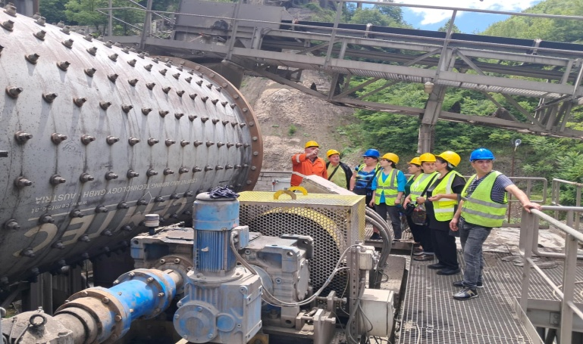

2.მისანიჭებელი კვალიფიკაცია - საბაზო პროფესიული კვალიფიკაცია სამთო საქმეში
3.მიზანიპროფესიული პროგრამის მიზანია მოამზადოს სპეციალისტი, რომელსაც მოცემული სტანდარტის მიხედვით შეეძლება:
- მყარი წიაღისეულის(მანგანუმის) მამდიდრებელ ფაბრიკაში მოსამზადებელი და ძირითადი ტექნოლოგიური პროცესების მართვა.
- გამდიდრების პროცესში გამოყენებული ძირითად და დამხმარე აპარატურის მუშაობის ტექნოლოგიური პარამეტრების განსაზღვრა;
- საჭიროების შემთხვევაში მექანიზმებსა და დანადგარებზე სარემონტო სამუშაოების ჩატარება.
- მამდიდრებელ ფაბრიკაში ტექნიკური უსაფრთხოების წესების დაცვა.

4.დაშვების წინაპირობა: საბაზო განათლება
5. კურსდამთავრებულთა კარიერული შესაძლებლობები
პროგრამის დასრულების შემდეგ პირს შეუძლია დასაქმდეს სამთო საწარმოებში, კერძოდ მყარი წიაღისეულის (მანგანუმის, სპილენძის, ოქროს, ტყვიის, თუთიის, ბარიტის, რკინის, ვერცხლის, ნახშირის, საშენი და მოსაპირკეთებელი მასალების და სხვა) მომპოვებელი და გადამამუშავებელ ორგანიზაციებში.
6.სტრუქტურა და მოდულები
საბაზო პროფესიული კვალიფიკაცია სამთო საქმეში პროფესიული კვალიფიკაციის (კონცენტრაცია - მყარი წიაღისეულის გამდიდრების ტექნოლოგიის სპეციალისტი) მისანიჭებლად პროფესიულმა სტუდენტმა უნდა დააგროვოს 60 კრედიტი, (არა ქართულ ეროვნების სტუდენტებისთვის 75 კრედიტი) საიდანაც ზოგადი მოდულების რაოდენობაა - 10 კრედიტი, საერთო პროფესიული სავალდებულო მოდულების - 4 კრედიტი, სავალდებულო პროფესიული მოდულების - 35 კრედიტი და არჩევითი პროფესიული მოდულების - 11 კრედიტი. სწავლის სავარაუდო ხანგრძლივობაა 1 წელი

მყარი წიაღისეულის გამდიდრების ტექნოლოგიის სპეციალისტი
ზოგადი მოდულები |  |  | მოდულზე დაშვების წინაპირობა | კრედიტი
1 |  | ინტერპერსონალური კომუნიკაცია | საბაზო განათლება | 3
2 |  | ინფორმაციული წიგნიერება | საბაზო განათლება | 3
3 |  | უცხოური ენა (ინგლისური) | საბაზო განათლება | 4
ჯამი: |  |  |  | 10
საერთო პროფესიული სავალდებულო მოდულები |  |  |  | კრედიტი
 | გაცნობითი პრაქტიკა - სამთო საქმე |  | საბაზო განათლება | 2
 | სამთო საქმის საფუძვლები |  | საბაზო განათლება | 2
 | ჯამი: |  |  | 4
სავალდებულო პროფესიული მოდულები
1 | პრაქტიკული პროექტი მყარი სასარგებლო წიაღისეულის გამდიდრების ტექნოლოგიის სპეციალისტისათვის |  | საბაზო განათლება; პროფესიული საგანმანათლებლო პროგრამით გათვალისწინებული ყველა სავალდებულო მოდული | 5
2 | მყარი წიაღისეულის გამდიდრება |  | საბაზო განათლება | 6
3 | სამსხვრევ-საფქვავი და საკლასიფიკაციო დანადგარების ტექნოლოგიური მომსახურება |  | საბაზო განათლება | 5
4 | დამხმარე პროცესებში გამოყენებული დანადგარების მომსახურება |  | საბაზო განათლება | 5
5 | ტექნოლოგიური პროცესების უსაფრთხოება მამდიდრებელ ფაბრიკებში |  | საბაზო განათლება | 4
6 | მამდიდრებელი ფაბრიკების ელექტრომომარაგება |  | საბაზო განათლება | 5
7 | წიაღისეულის გამდიდრების პროცესების ავტომატური კონტროლის საშუალებები |  | საბაზო განათლება | 5
ჯამი: |  |  |  | 35
არჩევითი პროფესიული მოდულები
1 | გრავიტაციული გამდიდრების პროცესებისა და მანქანა-დანადგარების ტექნოლოგიური მომსახურება |  | საბაზო განათლება | 8
2 | მამდიდრებელ ფაბრიკებში ტექნოლოგიური პროცესების დასინჯვა-კონტროლი |  | საბაზო განათლება | 3
ჯამი: |  |  |  | 11
სულ |  |  |  | 60

შენიშვნა: მოდულის, ქართულიენა A2 გავლა სავალდებულოა მხოლოდ იმ ჩარიცხული პირებისათვის, რომლებსაც არ უდასტურდებათ ქართული ენის კომპენტენცია, აღნიშნული პირებისათვის პროფესიულ საგანმანათლებლო პროგრამაზე სწავლება იწყება ქართული ენის მოდულით.

- სწავლის შედეგების მიღწევის დადასტურება და კრედიტის მინიჭება

კრედიტის მინიჭება ხორციელდება სწავლის შედეგის მიღწევის დადასტურების საფუძველზე.
სწავლის შედეგის მიღწევის დადასტურება შესაძლებელია:
ა)წინმსწრები ფორმალური განათლების ფარგლებში მიღწეული სწავლის შედეგების აღიარებით (ჩათვლა);
ბ)არაფორმალური განათლების გზით მიღწეული სწავლის შედეგების დადასტურება განათლებისდამეცნიერების მინისტრის მიერ დადგენილი წესით;
გ) სწავლის შედეგების დადასტურება შეფასების გზით.
არსებობს განმავითარებელი და განმსაზღვრელი შეფასება.
განმავითარებელი შეფასება შესაძლოა განხორციელდეს როგორც ქულების, ასევე ჩათვლის პრინციპების გამოყენებით.
განმსაზღვრელი შეფასება ითვალისწინებს მხოლოდ ჩათვლის პრინციპებზე დაფუძნებული (კომპეტენციების დადასტურებაზე დაფუძნებული)სისტემის გამოყენებას და უშვებს შემდეგი ორი ტიპის შეფასებას:
ა) სწავლის შედეგი დადასტურდა;
ბ) სწავლის შედეგი ვერ დადასტურდა.
განმსაზღვრელი შეფასებისას უარყოფითი შედეგის მიღების შემთხვევაში პროფესიულ სტუდენტს უფლება აქვს პროგრამის დასრულებამდე მოითხოვოს სწავლის შედეგების მიღწევის დამატებითი შეფასება. თუ მოდული არ წარმოადგენს სხვა მოდულის წინა პირობას, წინააღმდეგ შემთხვევაში სტუდენტს ეძლევა ერთ კვირიანი ვადა მოდულის დასადასტურებლად.
8.მატერიალური რესურსი
სასწავლებელს აქვს საკუთარი შენობა, სასწავლო მატერიალური ტექნიკური ბაზა, ინფორმატიკის, სამთო–გეოლოგიური კაბინეტი, სამთო ელექტრო მექანიკის ლაბორატორია, საფლოტაციო ფაბრიკის მაკეტი, აფეთქებითი სამუშაოების ჩატარების იმიტაციიისათვის საჭირო თვალსაჩინოება, (სანგრევის საიმიტაციო მულაჟი.

- ბიბლიოთეკა –სამკითხველო
სასწავლებლის სტუდენტებს ემსახურება ბიბლიოთეკა, სამკითხველო, სადაც ინახება 2500 –ზე მეტი სახელმძღვანელო. სამკითხველოში სტუდენტებსა და მასწავლებლებს შეუძლიათ სწავლისგან თავისუფალ დროს მოითხოვონ ბიბლიოთეკაში არსებული ნებისმიერი ლიტერატურა და მშვიდ გარემოში გაეცნონ მას.

- კომპიუტერული კაბინეტი
კომპიუტერულ კაბინეტში მუდმივად ჩართული ინტერნეტის მეშვეობით , შესაძლებელია სტუდენტები გაეცნონ ინტერნეტ სამყაროს და მოიპოვონ მათთვის სასურველი ინფორმაციები.

- დიპლომის გაცემა
სასწავლებელში სწავლა დამთავრებულად ითვლება თუ სტუდენტმა დაასრულა სწავლების სრული კურსი და დააგროვა დიპლომის მოპოვებისათვის საჭირო კრედიტების რაოდენობა .

